**Interfejsy graficzne**

**Projekt grupowy – PLATFORMA KSIĄŻEK ELEKTRONICZNYCH**

**Część IV: Prototyp papierowy, sprawozdanie**

**INFORMACJE DLA TESTUJĄCYCH**

Jest to prototyp aplikacji desktopowej, dzięki której można będzie przeczytać książkę na komputerze. Interfejs powinien umożliwiać zalogowanie się do aplikacji, czytanie wybranej przez użytkownika książki oraz np. tworzenie zakładek, notatek czy też zachowanie pewnych fragmentów, oznaczenia książki jako przeczytanej i ocenienia jej. W aplikacji dostępna jest baza oferowanych książek, którą można przeszukiwać na wiele sposobów.

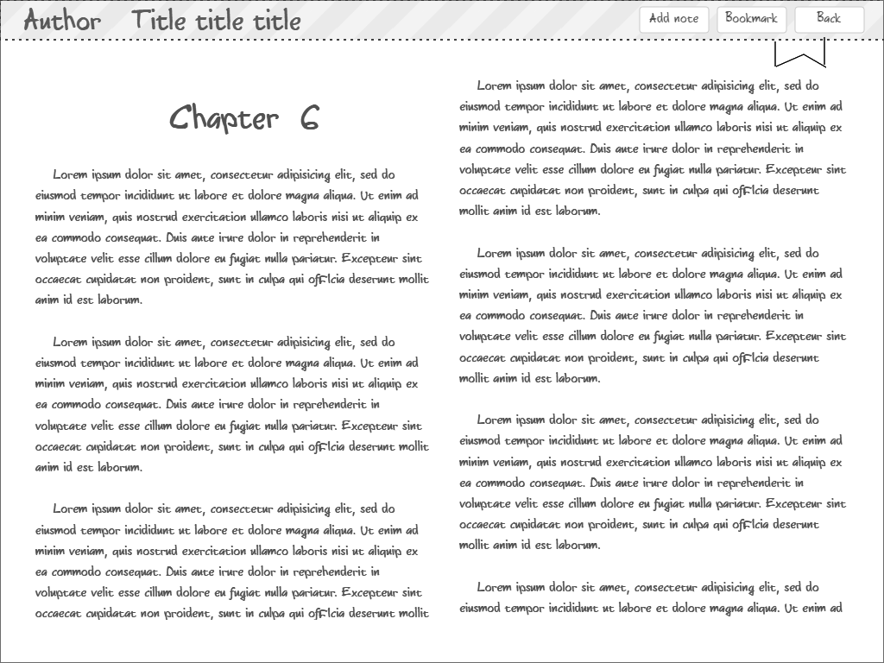 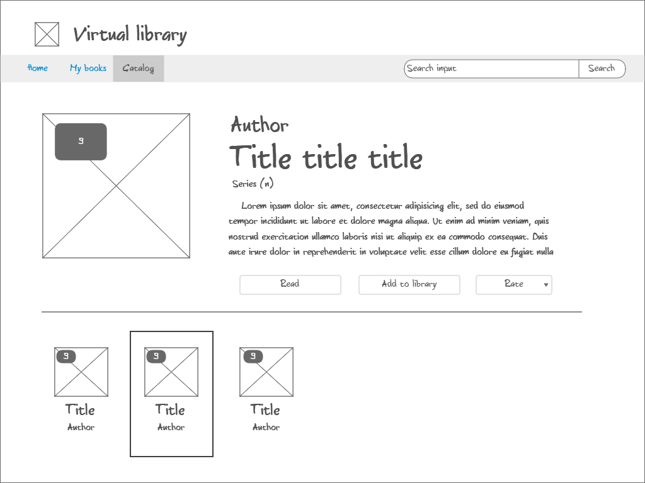

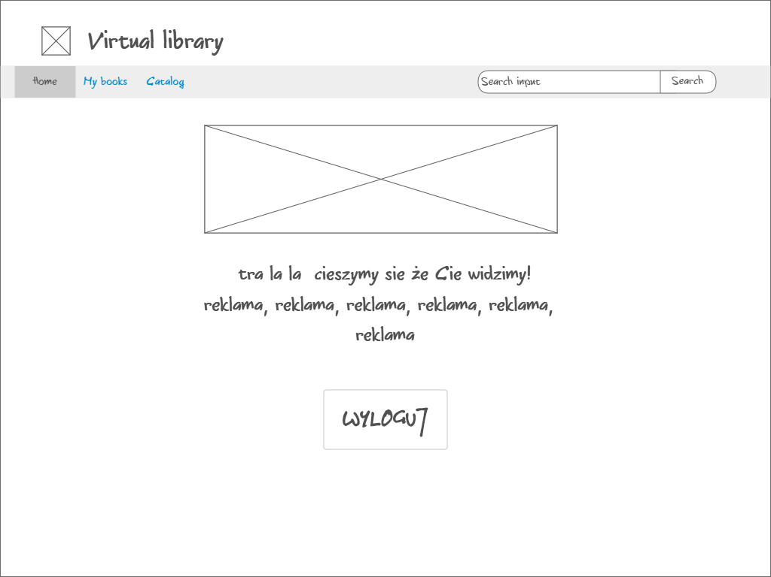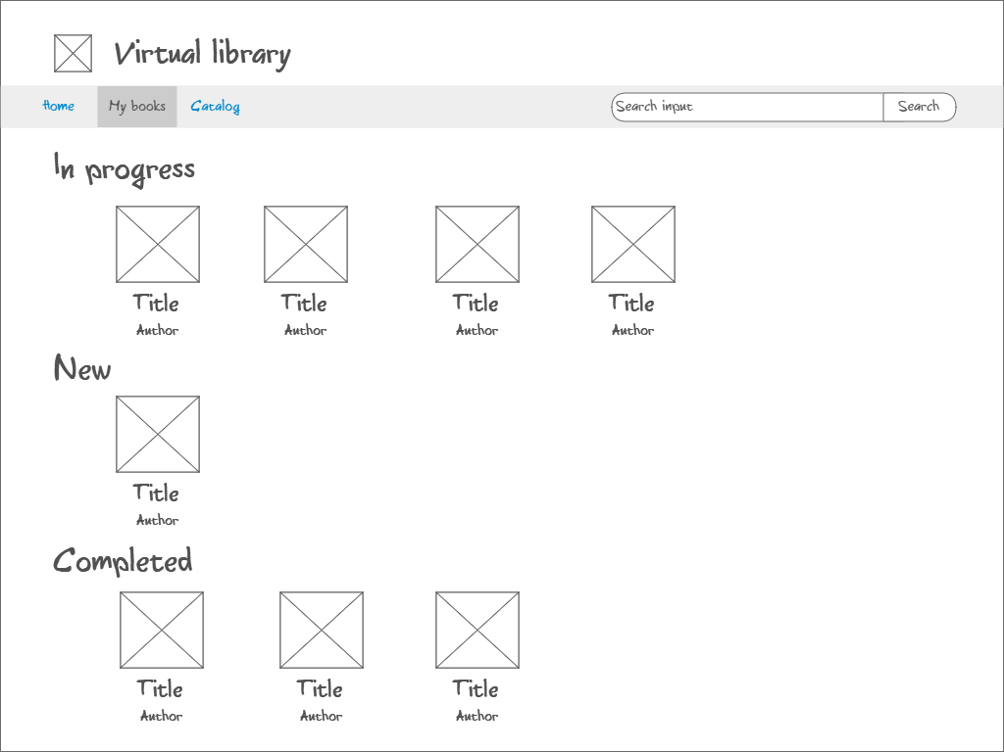

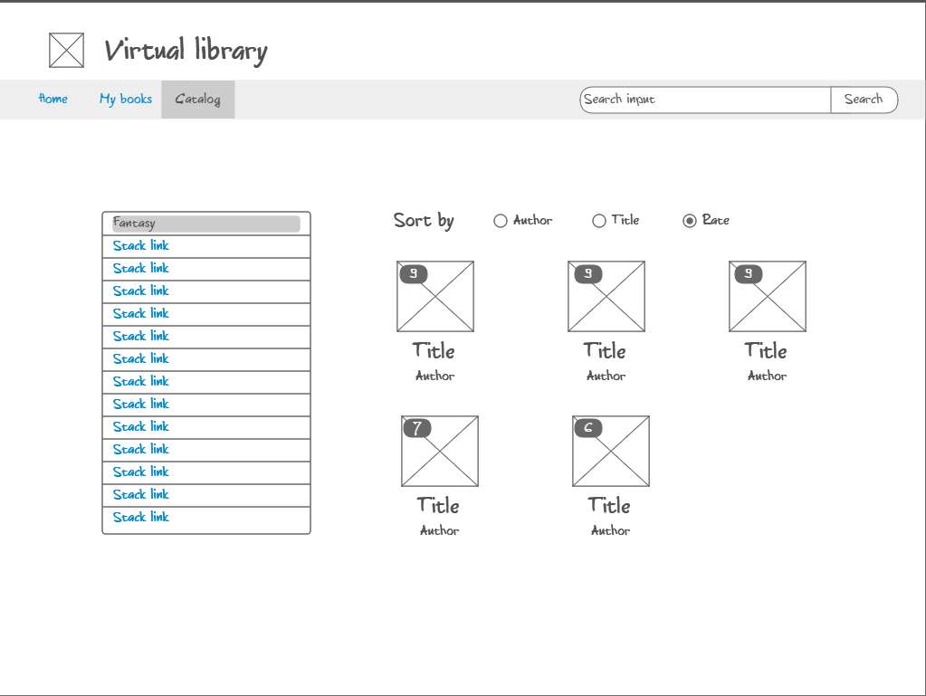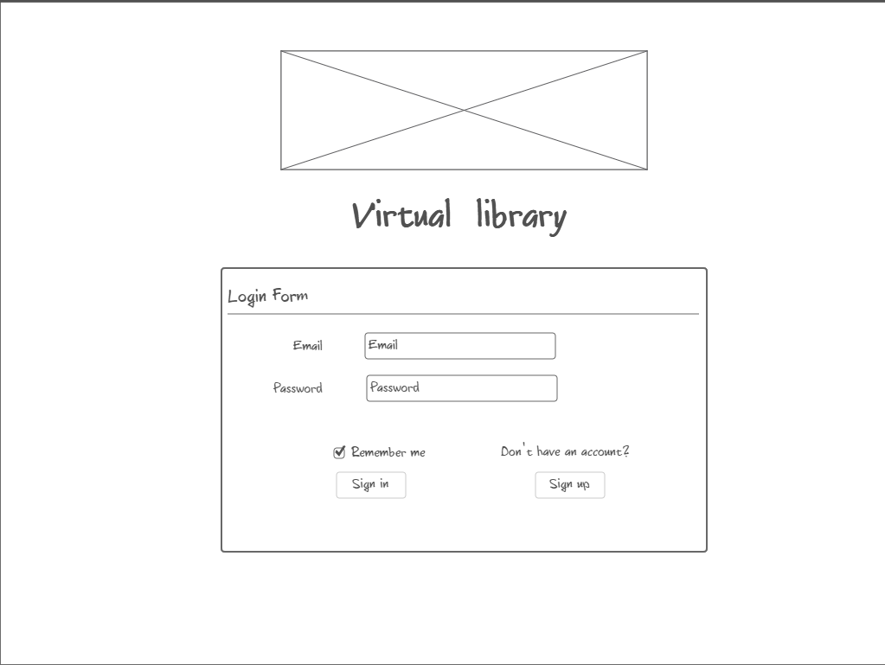

**ZADANIA DLA TESTUJĄCYCH:**

1. Znajdź konkretną książkę i dodaj ją do biblioteczki.
2. Kontynuuj czytanie rozpoczętej już książki.
3. Oceń przeczytaną książkę.

**OBSERWACJE:**

* **Logowanie:** 
  + przycisk “sign in” powinien być po prawej - tam zwykle najpierw szukali go użytkownicy
  + przycisk “sign up” powinien wyglądem bardziej przypominać link ponieważ przenosi użytkownika do strony www, użytkownicy oczekiwali modułu rejestracji kont w aplikacji mimo, że taki nie jest przewidziany
  + brak przycisku / linku “zapomniałem hasła”
* **Strona startowa:**
  + w obecnej wersji jest niepotrzebna i myląca
  + nowa strona startowa powinna od razu wyświetlać widok biblioteczki (my books)
* **Przycisk wyloguj** 
  + powinien znajdować się w miejscu które jest intuicyjne - w prawym górnym rogu
  + powinien być dostępny cały czas, z każdego widoku
* **Katalog**
  + brak wyszukiwania zaawansowanego - użytkownik powinien mieć możliwość wyszukiwania po autorze, tytule, ocenie, kategorii
  + brak przechodzenia między stronami wyników wyszukiwania
* **Widok opisu książki**
  + brak oznaczenia kategorii
  + książki podpowiadane w dole strony nie są podpisane - padło pytanie co to za książki pod spodem - brak nagłówka np: “Inne tego autora” albo “Inne w tej serii”
* **Przycisk “Add to library”** powinien się zmieniać na “Remove from library” po dodaniu;
* **Widok czytania**
  + brak suwaka i strzałek - niejasny sposób przechodzenia między kolejnymi stronami tekstu
  + Niepotrzebny przycisk “bookmark”
* **My books**
  + w kategorii completed na okładkach ocenionych wcześniej książek powinna wyświetlać się odpowiednia liczba